大数据分析与挖掘综合能力提升实战
主办单位：一六八培训网（冠达咨询） www.peixun168.com；www.wonder168.com

授课时间：8月11-12日 广州
培训费用：3800元/人（含培训费、教材费、税费、茶点）

授课对象：销售部门、营业厅、呼叫中心、业务支撑、经营分析部、网管/网优中心、运营分析部、系统开发部等对业务数据分析有基本要求的相关人员。
联系方式：18826414993黄老师（微信同号）13286852506崔老师（微信同号）

【课程目标】
本课程为大数据分析初级课程，面向所有应用型人员，包括业务部门，以及数据分析部门，系统开发人员也同样需要学习。
本课程核心内容是理清大数据的本质及核心理念，培训大数据人才的数据思维模式，以解决业务问题为导向，提升学员的数据分析综合能力。
本课程覆盖了如下内容：
- 大数据的本质，核心数据思维。
- 数据分析过程，数据分析工具。
- 数据分析方法，数据分析思路。
- 数据可视呈现，数据报告撰写。
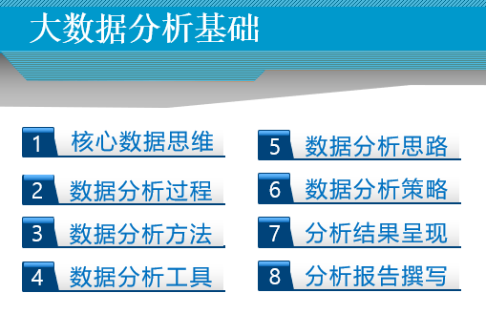
本课程从实际的业务需求出发，结合行业的典型应用特点，围绕实际的商业问题，对数据分析及数据挖掘技术进行了全面的介绍（从数据收集与处理，到数据分析与挖掘，再到数据可视化和报告撰写），通过大量的操作演练，帮助学员掌握数据分析和数据挖掘的思路、方法、表达、工具，从大量的企业经营数据中进行分析，挖掘客户行为特点，帮助运营团队深入理解业务运作，以达到提升学员的数据综合分析能力，支撑运营决策的目的。
通过本课程的学习，达到如下目的：
- 了解数据分析基础知识，掌握数据分析的基本过程。
- 学会数据分析的框架和思路，掌握常用数据分析方法来分析问题。
- 熟悉数据分析的基本过程，掌握Excel高级数据分析库操作。
- 熟悉大数据分析工具Power BI，提升数据分析效率，避免重复工作。

【学员要求】
- 每个学员自备一台便携机(必须)。
- 便携机中事先安装好Excel 2013版本及以上。
- 便携机中事先安装好Power BI Desktop软件。
注：讲师可以提供试用版本软件及分析数据源。

【授课方式】
数据分析基础 + 方法讲解 + 实际业务问题分析 + Excel实践操作
采用互动式教学，围绕业务问题，展开数据分析过程，全过程演练操作，让学员在分析、分享、讲授、总结、自我实践过程中获得能力提升。

【课程大纲】

大数据的核心思维
问题：大数据的核心价值是什么？大数据是怎样用于业务决策？
- 大数据时代：你缺的不是一堆方法，而是大数据思维
- 大数据的本质
- 数据，是对客观事物的描述和记录
- 大数据不在于大，而在于全
- 大数据四大核心价值
- 用趋势图来探索产品销量规律
- 从谷歌的GFT产品探索用户需求变化
- 从大数据炒股看大数据如何探索因素的相关性
- 阿里巴巴预测经济危机的到来
- 从美国总统竞选看大数据对选民行为进行分析
- 大数据价值落地的三个关键环节
- 业务数据化
- 数据信息化
- 信息策略化
案例：喜欢赚“差价”的营业员（用数据管理来识别）

数据分析基本过程
- 数据分析简介
- 数据分析的三个阶段
- 分析方法的三大类别
- 数据分析六步曲
- 步骤1：明确目的--理清思路
- 确定分析目的：要解决什么样的业务问题
- 确定分析思路：分解业务问题，构建分析框架
- 步骤2：数据收集—准备数据
- 明确收集数据范围
- 确定收集来源
- 确定收集方法
- 步骤3：数据预处理—准备数据
- 数据质量评估
- 数据清洗、数据处理和变量处理
- 探索性分析
- 步骤4：数据分析--寻找答案
- 选择合适的分析方法
- 构建合适的分析模型
- 选择合适的分析工具
- 步骤5：数据展示--观点表达
- 选择恰当的图表
- 选择合适的可视化工具
- 步骤6：报表撰写--观点表达
- 选择报告种类
- 完整的报告结构
- 演练：终端大数据精准营销案例赏析
- 如何搭建精准营销分析框架？
- 精准营销分析的过程和步骤？
- 精准营销分析结果呈现

统计分析方法实战篇
问题：数据分析有什么方法可依?不同的方法适用解决什么样的问题？
- 数据分析方法的层次
- 描述性分析法（对比/分组/结构/趋势/交叉…）
- 相关性分析法（相关/方差/卡方…）
- 预测性分析法（回归/时序/决策树/神经网络…）
- 专题性分析法（聚类/关联/RFM模型/…）
- 统计分析基础
- 统计分析两大要素
- 统计分析三个步骤
- 统计分析常用指标
- 汇总方式：计数、求和、百分比（增跌幅）
- 集中程度：均值、中位数、众数
- 离散程度：极差、方差/标准差、IQR
- 分布形态：偏度、峰度
- 基本分析方法及其适用场景
- 对比分析（查看数据差距）
演练：寻找用户的地域分布规律
演练：寻找公司主打产品
演练：用数据来探索增量不增收困境的解决方案
案例：银行ATM柜员机现金管理分析（银行）
- 分组分析（查看数据分布）
案例：排班后面隐藏的猫腻
案例：通信运营商的流量套餐划分合理性的评估
演练：银行用户消费层次分析（银行）
演练：呼叫中心接听电话效率分析（呼叫中心）
演练：客服中心科学排班人数需求分析（客服中心）
演练：客户年龄分布/消费分布分析
- 结构分析（评估事物构成）
案例：用户市场占比结构分析
案例：物流费用占比结构分析（物流）
案例：中移动用户群动态结构分析
演练：用户结构/收入结构/产品结构的分析
- 趋势分析（发现事物随时间的变化规律）
案例：破解零售店销售规律
案例：手机销量的淡旺季分析
演练：发现产品销售的时间规律
- 交叉分析（多维数据分析）
演练：用户性别+地域分布分析
演练：不同区域的产品偏好分析
演练：不同教育水平的业务套餐偏好分析
- 综合分析方法及其适用场景（略）
- 综合评价法（多维指标归一）
案例：南京丈母娘选女婿分析表格
演练：人才选拔评价分析（HR）
- 杜邦分析法（关键因素分析-财务数据分析）
案例：运营商市场占有率分析（通信）
案例：服务水平提升分析（呼叫中心）
演戏：提升销量的销售策略分析（零售商/电商）
- 漏斗分析法（关键流程环节分析-流失率与转化率分析）
案例：电商产品销售流程优化与策略分析（电商）
演练：营业厅终端销售流程分析（电信）
演练：银行业务办理流程优化分析（银行）
- 矩阵分析法（产品策略分析-象限图分析法）
案例：工作安排评估
案例：HR人员考核与管理
案例：波士顿产品策略分析
- 最合适的分析方法才是硬道理。

数据分析思路篇
问题：数据分析思路是怎样的？如何才能全面/系统地分析而不遗漏？
- 常用分析思路模型
- 企业外部环境分析（PEST分析法）
案例：电信行业外部环境分析
- 用户消费行为分析（5W2H分析法）
案例讨论：搭建用户消费习惯的分析框架（5W2H）
- 公司整体经营情况分析（4P营销理论）
- 业务问题专题分析（逻辑树分析法）
案例：用户增长缓慢分析
- 用户使用行为研究（用户使用行为分析法）
案例：终端销售流程分析

数据分析策略
问题：数据多，看不明白，不知道从何处看出业务问题？
- 数据分析策略
- 先宏观，后微观
- 先整体，再部分
- 先普遍，再个别
- 先单维，再多维
- 先表象，再根因
- 先过去，再未来
- 数据解读要诀
- 看差距，找短板
- 看极值，评优劣
- 看分布，分层次
- 看结构，思重点
- 看趋势，思重点
- 看峰谷，找规律
- 看异常，找原因
- 解读要符合业务逻辑
案例：营业厅客流趋势分析

数据呈现（根据需要讲解，课件留给学员参考）
- 常用图形类型及选择原则
- 基本图形画图技巧
- 图形美化原则
- 表格美化技巧
案例：绘图示例

分析报告撰写（根据需要讲解，课件留给学员参考）
问题：如何让你的分析报告显得更专业？
- 分析报告的种类与作用
- 报告的结构
- 报告命名的要求
- 报告的目录结构
- 前言
- 正文
- 结论与建议

Power Query预处理工具实战篇
- Power BI组件框架
- Power Query超级查询器
- Power Pivot超级透视表
- Power View交互式图表工具
- 获取和转换（Power Query）
- 数据处理的常见问题
- PQ功能简介
- 多数据源读取
- 多数据源读取
演练：从文件/Excel/数据库/Web页获取数据源
- 数据组合/集成
- 数据的追加
- 变量的合并
- 文件夹合并
演练：数据集成（追加、合并、文件夹）
- 数据转换
- 数据表的管理
- 数据类型和格式
- 数据列的操作
- 数据行的操作
演练：数据预处理操作
- PQ的本质—M语言
- 强大的M语言

Power View交互式图表工具实战篇
问题：如何让你的分析结果更直观易懂？如何让数据“慧”说话？
- 图表类型与作用
- 常用图形及适用场景
- Power view简介
- 常用图表制作
- 柱状图、条形图
- 折线图、饼图
- 复杂图形制作
- 双坐标图（不同量纲呈现）
- 对称条形图（对比）
- 散点图/气泡图（矩阵分析法）
- 瀑布图（成本、收益构成分析）
- 漏斗图（用户转化率分析）
演练：图表制作与演示
- 交互式图表
- 分层钻取
- 四种筛选器

Power Pivot数据建模工具实战篇
- Power Pivot简介
- PP基本功能
- 数据分类
- 汇总方式
- 超级透视表
- 建模的核心：筛选器与计算器
- 建立多表关系模型
- 关系管理：新建、修改、删除
演练：数据预处理操作
- 度量值
- 度量值定义
- 度量值计算
- 度量值的双层筛选
演练：度量值使用
- 计算列
- 新建列
- 列与度量值的区别
- DAX数据分析表达式
- DAX公式
- DAX运算符
- DAX函数
- DAX高级筛选函数
- 上下文
- 行上下文
- 筛选上下文
- 度量值的计算原理
- 上下文冲突时的上下文处理
结束：课程总结与问题答疑。

讲师简介：


讲师：傅一航
傅一航，华为系大数据专家。
计算机软件与理论硕士研究生（研究方向：数据挖掘、搜索引擎）。在华为工作十年，五项国家专利，在华为工作期间获得华为数项奖项，曾在英国、日本、荷兰和比利时等海外市场做项目，对大数据有深入的研究。
傅老师专注于大数据分析与挖掘、机器学习等应用技术，以及大数据系统部署解决方案。旨在将大数据的数据分析、数据挖掘、数据建模应用于行业及商业领域，解决行业实际的问题。
1、让决策更科学：将大数据应用于运营决策，用大数据探索领域发展规律和行业发展趋势，有效分析用户需求，并预测用户行为，最终实现市场变化预测，提升企业科学决策能力。
2、让管理更高效：将大数据应用于企业管理，用大数据呈现企业整体运营情况，诊断企业管理问题和风险，全面理解组织、产品、人员、营销、财务等要素间的相关性，实现企业资源的最优化配置，提升企业管理效率。
3、让营销更精准：将大数据应用于市场营销，解决营销中的用户群细分和品牌定位，客户价值评估，产品设计优化，产品最优定价等实际问题，实现精准营销和精准推荐，以最小的营销成本实现最大化的营销效果。
傅老师目前致力于将大数据技术应用于通信、金融、航空、电商、互联网、政府等领域。傅老师的课程最大特色：实战性强！“围绕业务问题+搭建分析框架+运用分析方法+建立分析模型+熟悉分析工具+形成业务策略”。以商业问题为起点，基于实际的业务应用场景（明确目的），搭建全面系统的业务框架和分析维度（分析思路），选择最合适的方法（分析方法），深入浅出的理论讲解（分析模型），使用简单实用的工具操作（分析工具），对分析结果进行有效的解读（数据可视化），最终形成具体的业务建议，实现业务分析/数据分析的闭环。
- 重思路：核心理念+分析思路；
- 重体系：分析过程+分析步骤；
- 重实战：分析方法+分析模型+分析工具；
- 重落地：数据可视化+数据解读+业务策略。

培训课题设计
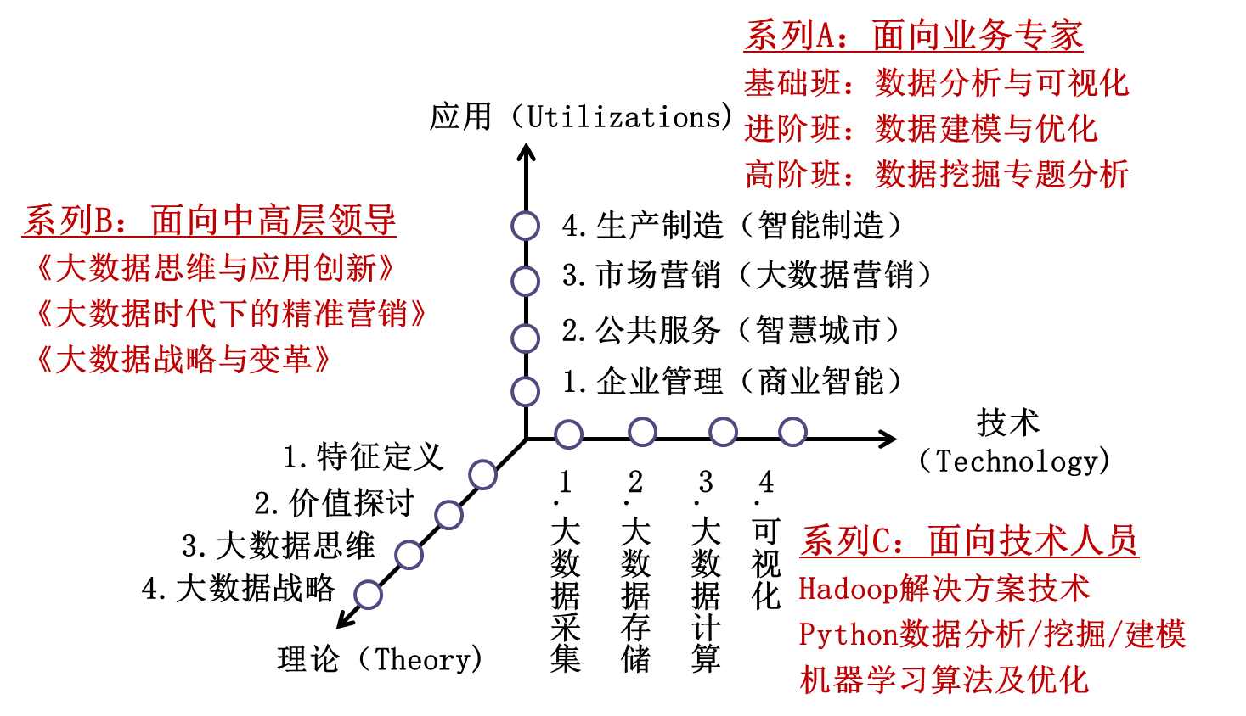

大数据的培训主题有：
董事长总经理高管的课程：
《大数据战略与商业变革》
《大数据产业现状及应用创新》
《大数据思维与应用创新》
《领导干部的大数据思维与决策》

大数据市场营销的课程：
《大数据时代的精准营销》
《大数据分析与数据挖掘能力提升实战》
《”数“说营销----大数据营销实战与沙盘》
《市场营销大数据分析实战培训》
《大数据助力市场营销与服务》

大数据应用类的课程：
《大数据分析与数据挖掘能力提升实战》
《大数据建模与模型优化实战培训》
《大数据分析与挖掘之SPSS工具入门与提高》
《大数据分析与挖掘之Modeler工具入门与提高培训》
《金融行业风险预测模式实战培训》

Python课程：
《Python开发基础实战培训》
《Python数据分析与可视化实战》
《Python数据建模与模型优化实战》
《Python机器学习算法实战》

服务客户
傅老师曾提供过培训咨询服务的客户遍及通信、金融、交通、制造、政府等行业，其中包括中移动、华为、施耐德、富士康、平安集团、中国银行、西部航空、广州地铁、东风日产、广州税务、良品铺子、中冶赛迪、埃森哲、海天集团、正泰电器等公司和单位。

制造行业培训客户
施耐德：《大数据分析》《大数据挖掘》《大数据建模及优化》
富士康：《大数据分析综合能力提升》
中冶赛迪：《Python数据分析》《Python数据建模》
正泰电器：《大数据分析实战》《大数据建模及优化》
海天集团：《大数据分析实战》《大数据思维与可视化》
ABB：《大数据分析实战培训》
延峰海纳川：《Python基础与数据分析》《Python数据建模》《RAP办公自动化》
昌硕科技：《大数据分析实战》
村田电子：《大数据分析综合能力提升》
博西家用电器：《大数据思维与应用创新》
深圳YKK吉田拉链：《大数据分析综合能力提升》
雅图仕：《大数据分析综合能力提升》
索菲亚：《大数据分析综合能力提升》
沁园：《大数据分析综合能力提升》
浦林成山：《大数据思维与应用创新》
翔路腾龙：《大数据产业现状及应用创新》
泰科：《大数据思维与应用创新》
万家乐：《Python基础与数据分析》
亿力机电：《大数据思维与应用创新》
深圳大疆：《数说营销》
一汽解放锡柴：《大数据思维与应用创新》

通信/运营商行业培训客户
华为技术：《话务量预测与排班管理》
联通研究院：《大数据预测建模优化》《Python数据分析》
北京联通：《大数据分析综合能力提升》《数说营销》《数据挖掘专题分析》
广州电信：《大数据时代的精准营销》
北京电信：《大数据分析综合能力提升》
香港电信：《大数据精准营销实战》
上海电信：《渠道大数据分析与挖掘思路及方法》两期
河北电信：《数据化运营下的大数据分析综合能力提升实战》
南京电信：《大数据视图支撑精准化营销》
佛山电信：《数据挖掘技术及其应用培训》
泉州电信：《大数据挖掘、信息分析及应用培训》
湖北联通：《大数据分析与商业智能》
广东联通：《数据分析与数据挖掘实战培训》两期
江苏联通：《大数据分析综合能力提升》
吉林联通：《大数据分析综合能力提升-中级》
乌鲁木齐联通：《大数据分析综合能力提升》
上海移动：《大数据分析与挖掘、建模及优化》叁期
浙江移动：《大数据分析与数据挖掘应用实战》
江苏移动：《大数据精准营销技能提升实战》
深圳移动：《大数据分析综合能力提升》
广西移动：《大数据发展趋势及在公司营销领域的应用》
辽宁移动2期：《数据分析方法与经营分析技巧》
泉州移动3期：《数说营销—市场营销数据分析与挖掘应用》
德阳移动2期：《大数据挖掘与建模优化实战培训》
浙江移动：《大数据产品营销能力提升》
四川移动：《大数据分析与挖掘综合能力提升》
吉林移动：《数据分析与数据挖掘培训》；
贵州移动：《“数”说营销----大数据营销实战与沙盘》
海南移动：《基于大数据运营的用户行为分析与精准定位》
山东移动：《大数据分析综合能力提升》
深圳移动：《大数据在行业内外的应用》
中国移动终端公司：《大数据分析综合能力提升培训》
中山移动：《“数”说营销----大数据营销实战与沙盘》
东莞移动：《“数”说营销----大数据营销实战与沙盘》
成都移动：《数字化运营下的数据分析与数据挖掘》
眉山移动2期：《大数据分析综合能力提升》
云浮移动：《大数据挖掘和信息提炼专项培训》
阳江移动：《小数据·大运营--运营数据的分析与挖掘》
德阳移动：《电信运营商市场营销数据挖掘应用典型案例》
陕西在线：《“数”说营销----大数据营销实战与沙盘》
四川在线：《“数”说营销----大数据营销实战与沙盘》
大连移动：《“数”说营销----大数据营销实战与沙盘》
内蒙古移动：《大数据分析与Hadoop大数据解决方案》
贵州中移通信：《SPSS数据分析与数据挖掘应用实战》
天翼爱音乐：《大数据分析综合能力提升》
……

能源电力交通物流培训客户
西部航空：《数字化运营下的数据分析与数据挖掘应用培训》
贵宾公司：《市场营销数据的分析》
海南航空：《利用大数据营销提升航线收益》
南方航空：《大数据精准营销实战》
深圳公交集团：《大数据与智慧交通》
东风日产：《大数据分析与挖掘综合能力提升》
柳州上汽五菱：《大数据下的精准营销实战》
东风商用：《数说营销实战》
东风出行：《大数据思维与应用创新》
广州地铁：《大数据分析与数据挖掘培训》两期
富维江森：《数字化运营下的数据分析与数据挖掘应用培训》
保时捷：《大数据思维与应用创新》《大数据分析实战》
忻州供电局：《大数据思维与应用创新》
延长壳牌：《大数据分析与挖掘综合能力提升》
宝鸡国电：《大数据分析与挖掘》两期
宁夏国电：《大数据思维与应用创新》两期
云南电网：《大数据时代下的精准营销》
天津国电：《大数据分析综合能力提升》
上海城投水务：《大数据思维与应用创新》
深圳水务：《大数据思维与应用创新》
中海油：《大数据分析实战》
神南矿业：《大数据产业发展与应用创新》
珠海港兴：《大数据思维与应用创新》
神南矿业：《大数据产业发展与应用创新》
安能物流：《大数据分析综合能力提升》
顺丰速运：《大数据分析综合能力提升》《数据精准营销实战》
……

直销/零售/电商/互联网等行业培训客户
良品铺子：《大数据分析综合能力提升》两期
周大福：《大数据分析与挖掘实战培训》
新时代：《问题的挖掘、分析—数据分析技巧》两期培训
深圳欣盛商：《电商大数据分析》
无限极：《大数据分析综合能力提升》两期
欧莱雅：《Python根因分析与预测》
玫琳凯：《大数据思维与应用创新》《大数据分析实战》
上海找钢网：《大数据思维与应用创新》
顶新国际：《大数据思维与应用创新》
华润集团：《大数据时代下的精准营销》
壹药网：《大数据思维与应用创新》

其他行业部分培训客户
埃森哲：《Python基础与数据分析》《Python数据分析与可视化》《RAP流程自动化化》
岭南集团：《大数据时代下的精准营销》
赣州监狱：《大数据思维与应用创新》叁期
贵州中烟：《互联网+时代的大数据思维》
广州税务：《大数据分析与挖掘实战》叁期
西部数据：《大数据分析综合能力提升》
文思海辉：《大数据分析综合能力提升》
内蒙古社科联：《大数据思维与应用创新》
深圳会展中心：《大数据价值实现与应用创新》
重庆国际复材：《大数据思维与应用创新》
挑战牧业：《大数据分析综合能力提升》
广东立白：《大数据分析综合能力提升》
……

